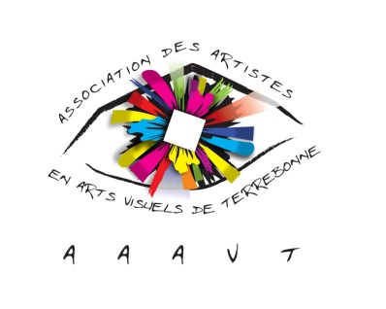
Formulaire d’inscription
Symposium en arts visuels de l’AAAVT 2019
Le 14 installation, symposium 15 et 16 juin 2019

Nom: Prénom:

Adresse:

Ville : Province : Code postal :

Courriel: Site internet:

Téléphone : Cellulaire:

Cochez la discipline appropriée
Acrylique Dessin Huile Photographie
Aquarelle Estampe Médium mixte Sculpture
Art numérique Pastel Autres (préciser) :

Contenu du dossier à présenter
- Formulaire d’inscription dûment rempli
- Curriculum Vitae (maximum 1 page)
- Démarche artistique (maximum 1/2 page)
- Quatre photos de 4X6po. de bonne qualité de vos œuvres. Les photos doivent être présentées sur fonds blancs (feuilles blanches) de 8,5X11po. Les photos doivent être identifiées avec le titre de l’œuvre, la grandeur, le médium et le nom de l’artiste. Ces photos doivent être représentatives de ce que vous prévoyez exposer.
- Une enveloppe suffisamment préaffranchie pour le retour de votre dossier.
- Un chèque de 150$ libellé à l’ordre de l’AAAVT et daté du 1er avril 2019. Ce dernier vous sera retourné si votre candidature n’est pas retenue.
Informations supplémentaires :
Il n’y a aucun frais d’étude de dossiers,
Les déjeuners, les dîners et station d’eau, pour remplir vos bouteilles d’eau, sont inclus dans ce montant. Prévoir un surplus monétaire pour votre accompagnateur. .
Plusieurs prix seront décernés parmi les artistes participants, notamment le prix du jury, le prix coup de cœur du public, le prix du comité organisateur et plusieurs autres surprises.
Des frais de 50$ seront applicables pour toute demande de remboursement effectuée avant le 1 avril 2017. Après cette date, il n’y aura aucun remboursement.

J’ai pris connaissance des conditions de participation et j’accepte de m’y conformer si je suis sélectionné(e).

Signature de l’artiste : Date :

